Порядок обеспечения условий доступности для инвалидов
муниципальных объектов и предоставляемых услуг
Муниципального бюджетного общеобразовательного учреждения
«Средняя общеобразовательная школа с.Барлык
Барун-Хемчикского кожууна Республики Тыва».
(приказ Минобрнауки РФ от 9 ноября 2015 №1309)

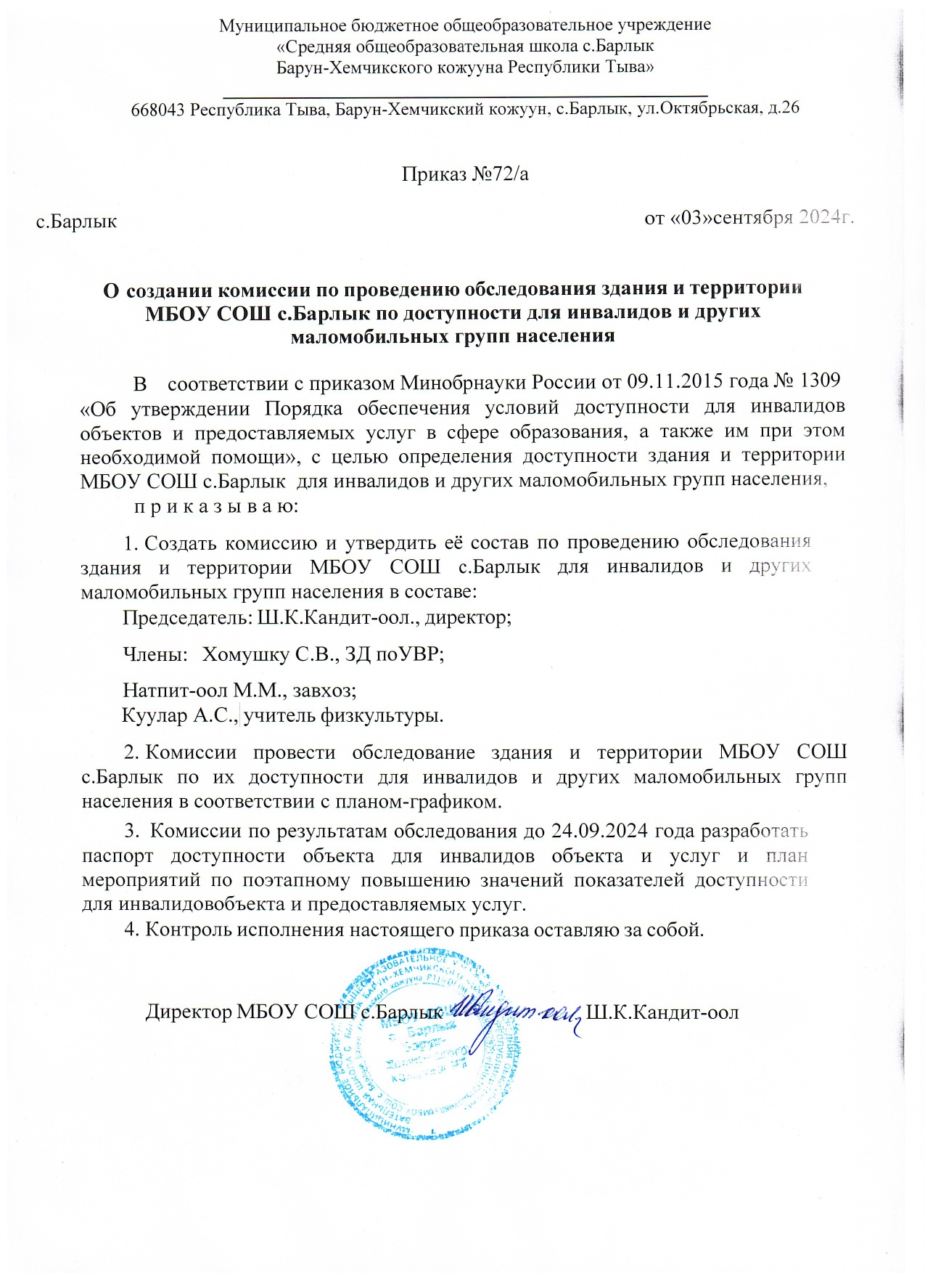
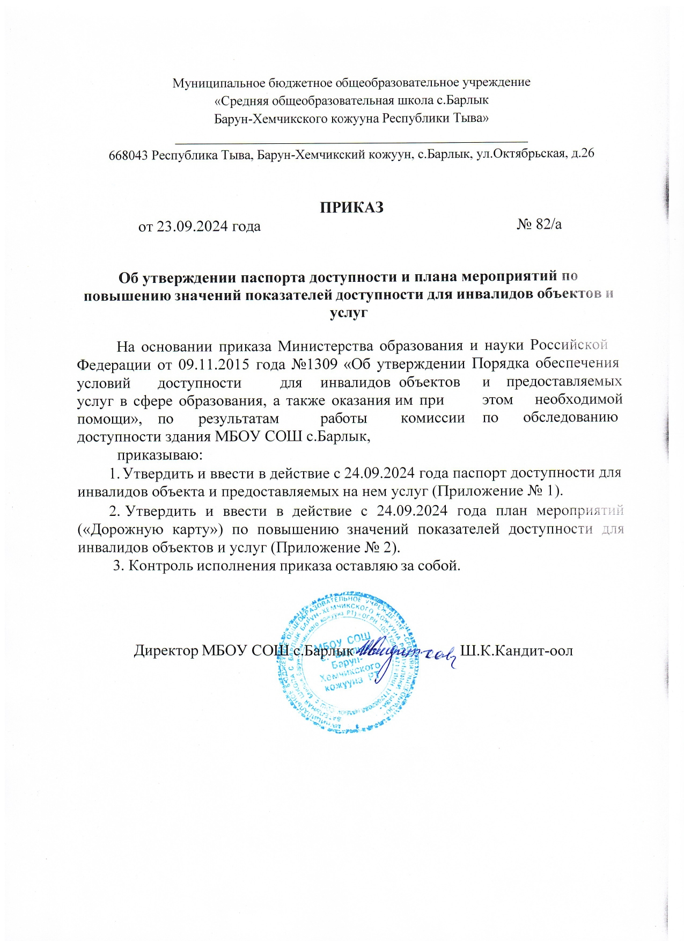

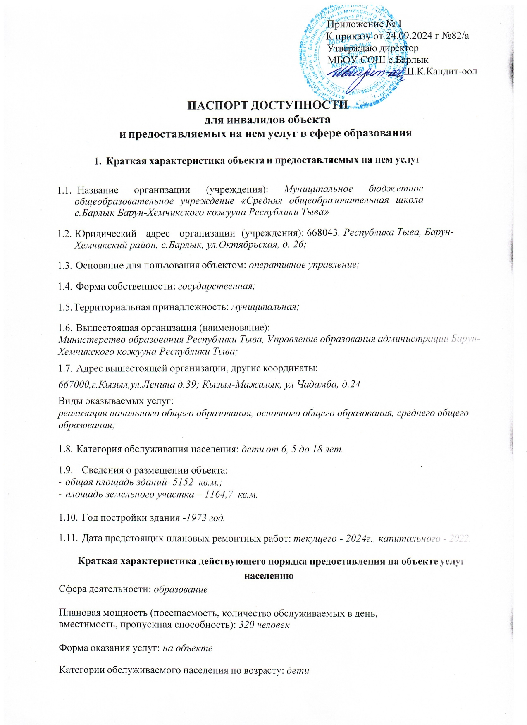

– Участие в исполнении ИПР инвалида, ребенка-инвалида (да,нет) : да-5 воспитанников.

Численность детей-инвалидов в образовательной организации:
- с нарушением опорно-двигательного аппарата – 2 чел;
- инвалиды-колясочники - нет;
- инвалиды по зрению – нет;
- инвалиды по слуху – нет;
- с нарушениями речи – нет;
- с РАС – нет;
- с задержкой психического развития – 5 чел.

Форма оказания услуг детям-инвалидам/численность детей-инвалидов:
- АООП– 2 чел.;
- на дому - 2 чел.

- Оценка соответствия уровня доступности для инвалидов объекта и имеющихся недостатков в обеспечении условий его доступности для инвалидов

№ п/п | Основные показатели доступности для инвалидов объекта | Оценка состояния и имеющихся недостатков в  обеспечении условий  доступности для инвалидов объекта
1 | выделенная стоянка автотранспортных средств для инвалидов | ДП-В
2 | предоставление услуг в дистанционном  виде или по месту жительства инвалида | отсутствует
3 | сменные кресла- коляски | отсутствует
4 | адаптированные лифты | отсутствует
5 | поручни | ДП-В
6 | пандусы | ДП-В
7 | подъемные платформы (аппарели) | отсутствует
8 | раздвижные двери | отсутствует
9 | доступные входные группы | ДП-В
10 | доступные санитарно-гигиенические помещения | ВНД
11 | достаточная ширина дверных проемов в  стенах, лестничных маршей, площадок | ДП-В
12 | надлежащее размещение оборудования и носителей информации, необходимых для обеспечения  беспрепятственного доступа к объектам (местам предоставления  услуг) инвалидов, имеющих стойкие зрения, слуха и передвижения  расстройства зрения, слуха и передвижения | ДЧ-В
13 | дублирование необходимой для инвалидов,  имеющих стойкие расстройства функции зрения, зрительной информации - звуковой информацией, а также надписей, знаков и иной текстовой и  графической информации - знаками, выполненными рельефно-точечным шрифтом Брайля и на  контрастном фоне | ДП-В
14 | дублирование необходимой для инвалидов по  слуху звуковой, зрительной информации | ДП-В

3 Оценка соответствия уровня доступности для инвалидов предоставляемых услуг и имеющихся недостатков в обеспечении условий их доступности для инвалидов

 |  | Оценка состояния и
 |  | имеющихся
№ | Основные показатели доступности для инвалидов | недостатков в
п/п | объекта | обеспечении условий
 |  | доступности для
 |  | инвалидов объекта
1 | Наличие при входе в объект вывески с названием организации, планом здания, выполненных рельефно-точечным шрифтом Брайля и на контрастном фоне | ДП-В
2 | Обеспечение инвалидам помощи, необходимой для получения в доступной для них форме информации о правилах  предоставления услуги, в том числе об оформлении необходимых для получения услуги документов, о совершении ими других необходимых для получения услуги действий | ДП-В
3 | Проведение инструктирования или обучения сотрудников, | ВНД
3 | предоставляющих услуги населению, для работы с инвалидами,
3 | по вопросам, связанным с обеспечением доступности для них
3 | объектов и услуг
4 | Наличие работников организаций, на которых административно- распорядительным актом возложено оказание инвалидам  помощи при предоставлении им услуг | ВНД
5 | Предоставление услуги с сопровождением инвалида по территории объекта работником организации | ВНД
6 | Предоставление инвалидам по слуху при необходимости услуги с использованием русского жестового языка, включая обеспечение допуска на объект сурдопереводчика,  тифлопереводчика | ВНД
7 | Соответствие транспортных средств, используемых для  предоставления услуг населению, требованиям их доступности для инвалидов | ДП-В
8 | Обеспечение допуска на объект, в котором предоставляются услуги, собаки-проводника при наличии документа, подтверждающего ее специальное обучение, выданного по  форме и в порядке, утвержденном приказом Министерства труда и социальной защиты Российской Федерации | ВНД
9 | Наличие в одном из помещений, предназначенных для проведения массовых мероприятий, индукционных петель и звукоусиливающей аппаратуры | ВНД
10 | Адаптация официального сайта органа и организации, предоставляющих услуги в сфере образования, для лиц с | ВНД
 | нарушением зрения (слабовидящих)
11 | Обеспечение предоставления услуг тьютора | ВНД

  - При выделении бюджетных средств проведение ремонтных работ на объекте будет осуществляться с учетом требований - постановления Правительства Российской Федерации от 26 декабря 2014 г. № 1521 «Об утверждении перечня национальных стандартов и сводов правил (частей таких стандартов и сводов правил), в результате применения которых на обязательной основе обеспечивается соблюдение требований Федерального закона
«Технический регламент о безопасности зданий и сооружений» и приказа Министерства регионального развития Российской Федерации от 27 декабря 2011 г. № 605 «Об утверждении свода правил «СНиП 35-01-2001 «Доступность зданий и сооружений для маломобильных групп населения» (СП 59.13330.2012)».

  - Период проведения работ: до 2028 года.

  - Ожидаемый результат: доступность объекта маломобильным группам населения.

  - Информация (паспорт доступности) размещена на сайте МБОУ СОШ с.Барлык.

Особые отметки
Паспорт сформирован на основании акта обследования объекта от 23.09.2024 года Комиссией, состав которой утвержден приказом МБОУ СОШ с.Барлык от 03.09.2024 года №72/а (акт прилагается).
МБОУ СОШ с.Барлык оставляет за собой право вносить изменения и дополнения в Паспорт доступности объекта и предоставляемых на нем услуг с учетом финансирования и потребности в предоставлении услуг на качественно новом уровне с учетом изменения федерального и регионального законодательства.
Приложение к Паспорту доступности для инвалидов

АКТ ОБСЛЕДОВАНИЯ
объекта социальной инфраструктуры К ПАСПОРТУ ДОСТУПНОСТИ
с.Барлык 23.09.2024 г.

Общие сведения об объекте

1.1.Название организации (учреждения): Муниципальное бюджетное общеобразовательное учреждение «Средняя общеобразовательная школа с.Барлык Барун-Хемчикского кожууна Республики Тыва»
1.2.Юридический адрес организации (учреждения): 668043, Республика Тыва, Барун-Хемчикский район, с.Барлык, ул.Октябрьская, д. 26;
1.3.Основание для пользования объектом: оперативное управление;
1.4.Форма собственности: государственная;
1.5.Территориальная принадлежность: муниципальная;
1.6.Вышестоящая организация (наименование):
Министерство образования Республики Тыва, Управление образования администрации Барун-Хемчикского кожууна Республики Тыва;
1.7.Адрес вышестоящей организации, другие координаты:
667000,г.Кызыл,ул.Ленина д.39; Кызыл-Мажалык, ул Чадамба, д.24
Виды оказываемых услуг:
реализация начального общего образования, основного общего образования, среднего общего образования;
1.8.Категория обслуживания населения: дети от 6, 5 до 18 лет.
1.9.Сведения о размещении объекта:
    - общая площадь зданий- 5152 кв.м.;
    - площадь земельного участка – 1164,7 кв.м.
1.10.Год постройки здания -1973 год.
1.11.Дата предстоящих плановых ремонтных работ: текущего - 2024г., капитального - 2022.
Краткая характеристика действующего порядка предоставления на объекте услуг населению
Сфера деятельности: образование
Плановая мощность (посещаемость, количество обслуживаемых в день, вместимость, пропускная способность): 320 человек
Форма оказания услуг: на объекте
Категории обслуживаемого населения по возрасту: дети
-Участие в исполнении ИПР инвалида, ребенка-инвалида (да,нет) : да-5 воспитанников.
Численность детей-инвалидов в образовательной организации:
- с нарушением опорно-двигательного аппарата – 2 чел;
- инвалиды-колясочники - нет;
- инвалиды по зрению – нет;
- инвалиды по слуху – нет;
- с нарушениями речи – нет;
- с РАС – нет;
- с задержкой психического развития – 5 чел.
Форма оказания услуг детям-инвалидам/численность детей-инвалидов:
- АООП– 2 чел.;
- на дому - 2 чел.
2.Состояние доступности объекта
  - Путь следования к объекту пассажирским транспортом
(описать маршрут движения с использованием пассажирского транспорта):
Подвоз учащихся осуществляется с использованием школьного автобуса;
наличие адаптированного пассажирского транспорта к объекту – отсутствует;
  - Путь к объекту от остановки школьного автобуса:
    - расстояние до объекта от остановки автобуса – 50 м;
    - время движения (пешком) - 5 мин;
    - наличие выделенного от проезжей части пешеходного пути – нет;
    - Перекрестки нерегулируемые, регулируемые, со звуковой сигнализацией, таймером: отсутствуют;
    - Информация на пути следования к объекту: акустическая, тактильная, визуальная; нет;
    - Перепады высоты на пути: не имеются;
Их обустройство для инвалидов на коляске: нет.

Организация доступности объекта для инвалидов - форма обслуживания

N  п/п | Категория инвалидов (вид нарушения) | Вариант организации доступности объекта  (формы обслуживания) <*>
1 | с нарушениями умственного развития | ДП
  - Состояние доступности основных структурно-функциональных зон

N | Основные структурно-функциональные зоны | Состояние доступности, в
п/п | Основные структурно-функциональные зоны | том числе для основных
 | Основные структурно-функциональные зоны | категорий инвалидов <**>
1 | Территория, прилегающая к зданию (участок) | ДП
2 | Вход (входы) в здание | ДП
3 | Путь (пути) движения внутри здания | ДП
3 | (в т.ч. пути эвакуации) | ДП
4 | Зона целевого назначения здания | ДП
4 | (целевого посещения объекта) | ДП
5 | Санитарно-гигиенические помещения | ДП
6 | Система информации и связи (на всех зонах) | ДП
7 | Пути движения к объекту | ДП
7 | (от остановки транспорта) | ДП

<**> Указывается: ДП-В – доступно полностью всем; ДП-И (К, О, С, Г, У)
4.3.2. доступно полностью избирательно (указать категории инвалидов); ДЧ-В – доступно частично всем; ДЧ-И (К, О, С, Г, У)
- доступно частично избирательно (указать категории инвалидов); ДУ – доступно условно, ВНД –временно недоступно.

Итоговое заключение о состоянии доступности ОСИ:
Объект доступен условно. Центральный вход в здание соответствует нормам доступности маломобильных групп населения. Санитарно-гигиенические помещения соответствуют нормам доступности для инвалидов и маломобильных групп. Проведение мероприятий по техническому обустройству в связи с архитектурно-планировочными особенностями здания может быть выполнено только в порядке капитального ремонта или реконструкции. Визуальные, акустические, тактильные средства и устройства информации отсутствуют. На пути следования к объекту не имеется тротуар, препятствия отсутствуют. Информация на пути следования к объекту, а также на прилегающей территории отсутствует. Имеется системы связи на всех зонах. Имеется стоянка для автомобилей с обозначенным местом для инвалидов.

